Relação Residentes x Turistas Estrangeiros em Balneário Camboriú (SC)

Julia Kratz; Isadora Souza; Carlos Nagel; Eduardo Abel Coral

RESUMO

O projeto tem como objetivo trazer a luz a opinião dos moradores de Balneário Camboriú (SC) sobre a vinda de turistas estrangeiros para a cidade, se trazem mais benefícios ou malefícios na vinda destes, entre outros fatores. Para isso foi aplicado questionários para moradores e comerciantes em áreas da cidade onde há grande circulação de pessoas. Será feito um levantamento com os dados coletados para determinar o que pensam sobre a pauta em questão. Esperamos que saiba-se especificamente o que pensam os residentes sobre o turismo advindo de países estrangeiros para a conclusão do projeto.

Palavras-chave: Turistas. Balneário Camboriú. Moradores.

INTRODUÇÃO

O projeto consiste em buscar a opinião dos moradores e comerciantes da cidade de Balneário Camboriú sobre a vinda de turistas estrangeiros para a cidade. De acordo com o Jornal de Santa Catarina, "Até 25 de janeiro, o Portal de Informações Turísticas de Balneário Camboriú registrou a chegada de 4.853 paraguaios, quase dois mil a mais do que em 2009. Os uruguaios tiveram um aumento ainda maior, passando de 921 em 2009 para 1.654 em 2010.". Percebe-se que o número de turistas só tende a aumentar, e o que os residentes pensam sobre isso é de despertar a curiosidade. Se formos analisar o caso de outra cidade, no RN, "Ao indagar de que forma os visitantes estrangeiros eram percebidos no tocante à educação (significando boas maneiras), constatou-se que quase todos os entrevistados taxaram os turistas italianos de mal-educados. Apenas um morador, de idade avançada, direcionou o mesmo atributo também aos alemães e americanos: “Italianos são ignorantes, acham que podem tudo. Se pudessem pisavam a gente. Alemães e americanos nem se fala, esses é que não têm nada de educados mesmo” (AIRES, 2009 – FORMULÁRIO DE ENTREVISTA N° 23). Nota-se que há tensões entre residentes e turistas, e é deveras interessante que essas relações (sejam elas conflituosas ou não) sejam estudadas e que seus resultados sejam trazidos à luz, e é nisso que reside a importância deste trabalho.
De mesma importância é analisar as relações econômicas entre os residentes e os turistas, como a geração de renda e os interesses de ambas as partes. Assim afirmava Krippendorf (2003, p.83) “eu chegaria até a dizer que as relações entre turistas e autóctones são de tal porte que as oportunidades de se estabelecer contatos humanos verdadeiros são mais fracos do que nunca”, assim destacando o alto interesse financeiro dos residentes e o descaso dos turistas com o conhecimento da comunidade local.
Da mesma forma, segundo William F. Theobald, “ao longo de toda história registrada, de certa forma o Turismo teve um impacto sobre tudo e todos os que estiveram em contato com ele. Num plano ideal, esses impactos deveriam ter sido positivos, no tocante aos benefícios obtidos tanto pelas áreas de destino quanto por seus residentes. Esses impactos positivos significariam para o local resultados tais como melhorias nas condições econômicas, uma promoção social e cultural e a proteção dos recursos ambientais. Teoricamente, os benefícios do Turismo deveriam produzir ganhos muito superiores aos seus custos”(THEOBALD, 2002, p.81). Eis a importância de estudar as relações entre a comunidade e os turistas, para determinar se são de resultado negativo ou positivo.
Este projeto tem como principal objetivo determinar o que pensam os residentes de Balneário Camboriú (SC) sobre a vinda de turistas estrangeiros e se a opinião de moradores confere com os dados de órgãos públicos

PROCEDIMENTOS METODOLÓGICOS

Para determinar o que pensam os moradores de Balneário Camboriú (SC) sobre a vinda de turistas estrangeiros para a cidade, a pesquisa será subdividida em duas etapas. Na primeira etapa da pesquisa serão aplicados questionários para moradores e comerciantes em áreas da cidade de Balneário Camboriú (SC) onde há grande circulação de pessoas, tais como a Praça Tamandaré, o cruzamento da Avenida Brasil com a Rua Alvin Bauer, e a 3ª Avenida. Na segunda etapa será feito um levantamento dos dados coletados por meio dos questionários aplicados na primeira etapa, para determinar o que pensam sobre a pauta em questão. Em seguida será coletado dados do CDL de Balneário Camboriú (Câmara de Dirigentes Lojistas), para fazer uma comparação entre nossos dados e de órgãos públicos.

RESULTADOS E DISCUSSÃO

Aplicamos questionários em Balneário Camboriú para 32 pessoas no total, sendo 18 mulheres e 14 homens de 5 cidades diferentes (Balneário Camboriú, Porto Belo, Camboriú, Brusque e Itajaí) mas com predominância em Camboriú e Balneário. Percebemos que 88% das pessoas entevistadas concordam que os turistas que vem para Balneário podem gerar malefícios. Em contrapartida, percebemos que 78% acham que os turistas podem trazer benefícios pela cidade ao mesmo tempo. 41% responderam que os turistas nao respeitam nossa cidade e 37% responderam talvez. Perguntamos também se eles percebem alguma mudança pela vinda dos turistas e a maioria, 94%, respondeu que sim.
Na última pergunta, onde questionamos se eles acreditam que os turistas podem gerar renda para Balneário Camboriú, percebemos que ninguém respondeu que não, 84% acredita que sim e o resto disse que talvez.
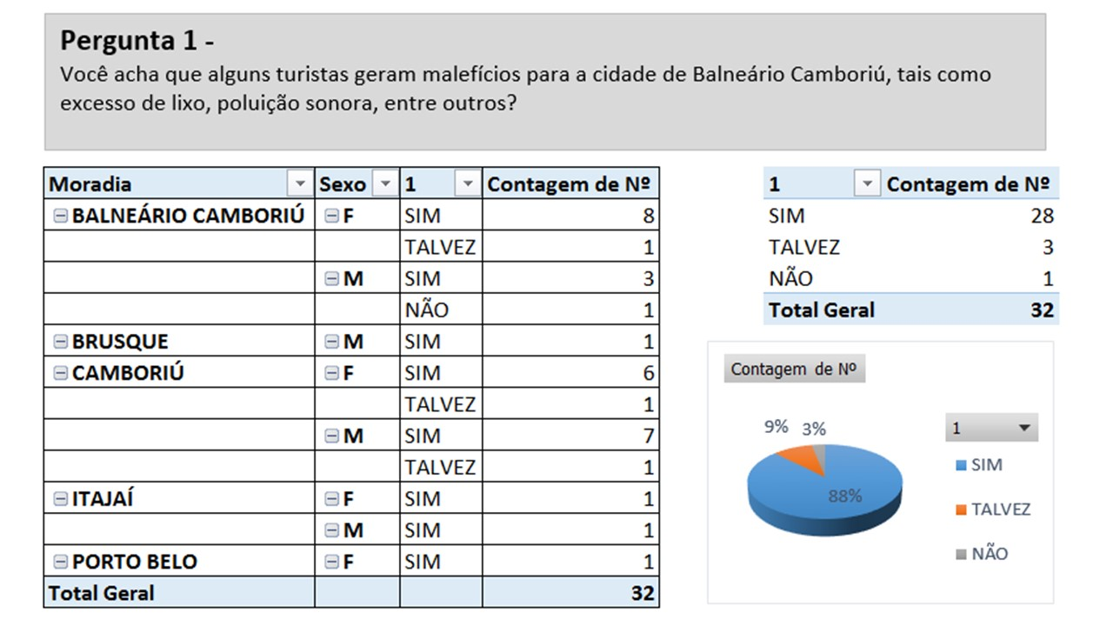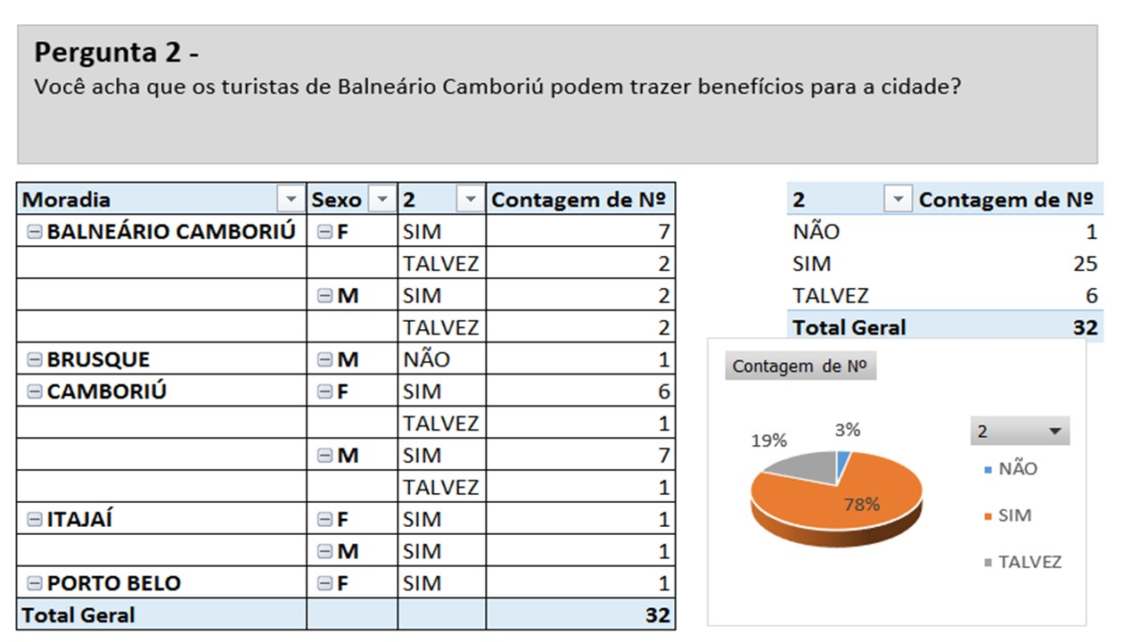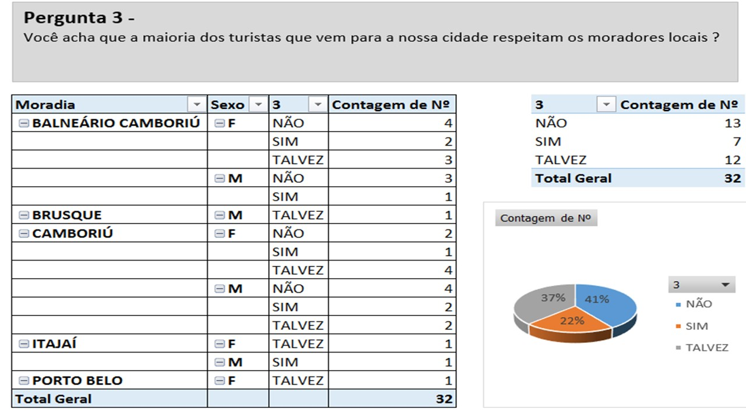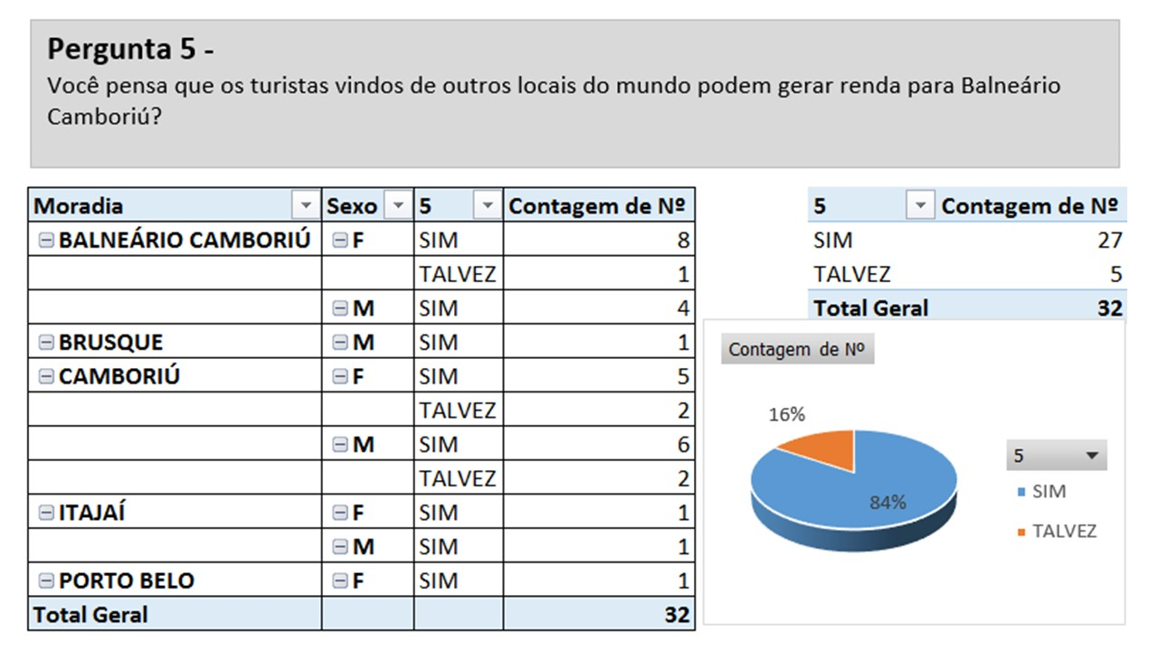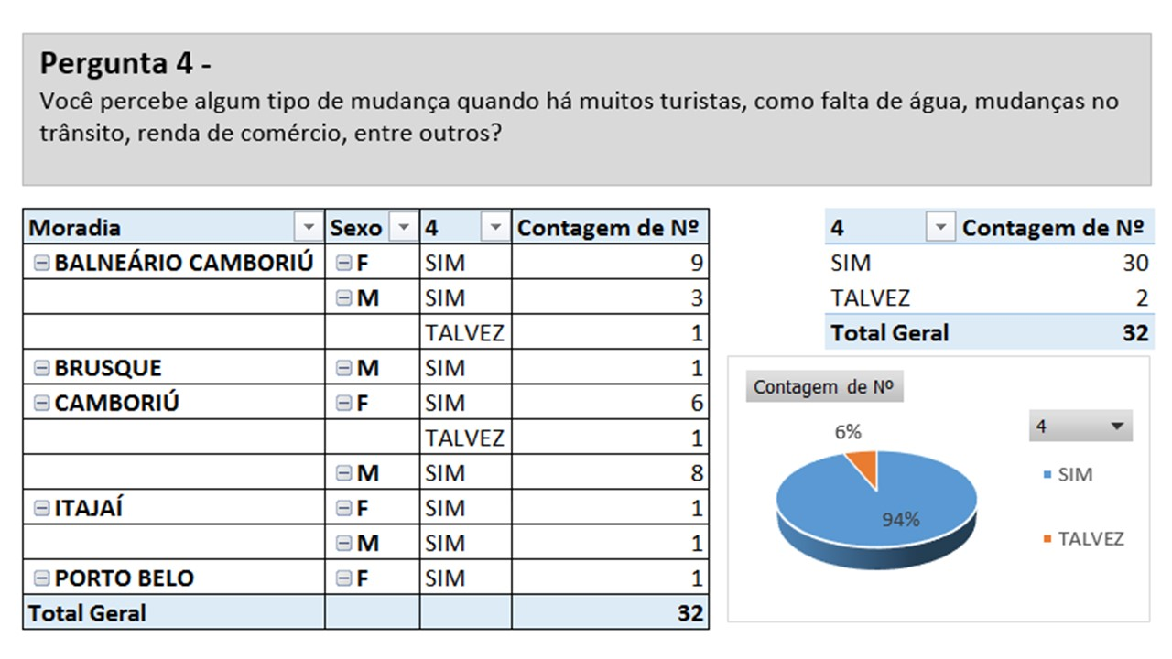
CONSIDERAÇÕES FINAIS

Conclui-se que, levando em consideração os relatos levantados, os residentes percebem mudanças significativas na época de vinda de turistas estrangeiros, visto que podem ser mudanças boas ou ruins. Os relatos também mostram que é evidente uma entrada financeira grande nessas épocas, o que também é sentido pelos residentes.

REFERÊNCIAS

AIRES, Jussara Danielle Martins Aires. Atitudes da população local com relação aos turistas, à luz do modelo Irridex de Doxey: uma análise em Ponta Negra – Natal-RN

KRIPPENDORF, Jost. Sociologia do turismo: para uma nova compreensão do lazer e dasviagens. [trad. Contexto Traduções]. 2. ed. São Paulo: Aleph, 2001. Titulo original: Die Ferienmenschen.

THEOBALD, William F. (org.). Turismo Global. 2. ed. [trad. Ana Maria Capovilla; MariaCristina Guimarães Cupertino e João Ricardo Barros Penteado]. São Paulo: SENAC, 2002

Julia Kratz; juliakz30@outlook.com
Isadora Souza;isasouzabc@hotmail.com
Carlos Nagel; nagelcarlose@gmail.com
Eduardo Abel Coral; eduardo.coral@ifc.edu.br

